**Návod pro uživatele rezervačního systému**

**Město Vizovice využívá rezervační systém Book4U pro agendu občanských průkazů, cestovních dokladů, řidičských průkazů a evidenci vozidel.**

**Do rezervačního systému můžete vstoupit z webových stránek města** [**www.mestovizovice.cz**](http://www.mestovizovice.cz)**. Odkaz na něj najdete na jejich titulní stránce, případně na stránce „Potřebuji si vyřídit“. Termín návštěvy úřadu je možné rezervovat maximálně měsíc předem.**

**Veškerá komunikace s rezervačním systémem probíhá na webových stránkách** [**http://book4u.cz**](http://book4u.cz) **a prostřednictvím e-mailové adresy** [**noreply@book4u.cz**](mailto:noreply@book4u.cz) **(slouží pouze pro odesílání zpráv z rezervačního systému ke klientům).**

**Postup objednání přes rezervační systém:**

1. Na hlavní stránce městského webu rozklikněte dlaždici „**rezervační systém**“

Obsah obrázku text, snímek obrazovky, Písmo, design

Obsah vygenerovaný umělou inteligencí může být nesprávný.

1. Na stránce „**rezervační systém“** zvolte agendu, pro kterou chcete rezervovat termín.

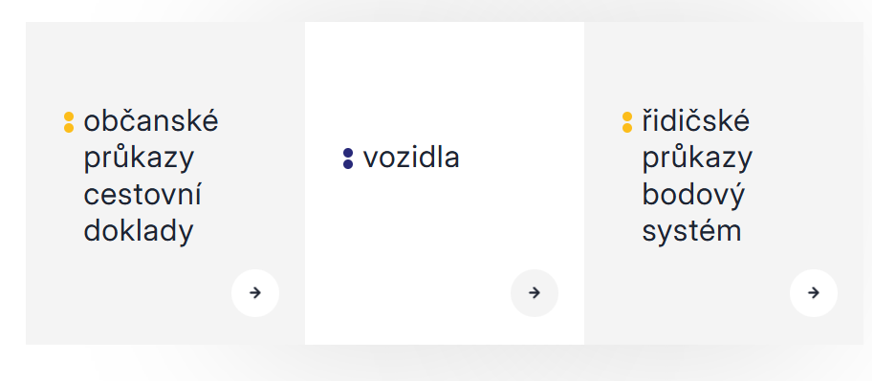

1. Budete přesměrování na rezervační portál <https://www.book4u.cz>.

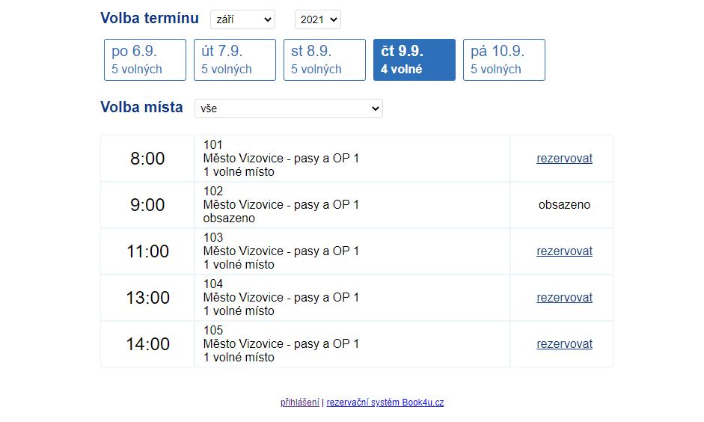

1. Na stránce vyberte požadovaný měsíc, den a čas. U požadovaného času klikněte na odkaz „**Rezervovat“**.
2. Internetový prohlížeč zobrazí rezervační formulář. Vyplňte všechny položky formuláře:

* Jméno: uveďte své jméno a příjmení.
* E-mail: uveďte svoji e-mailovou adresu (nezbytná pro potvrzení rezervace).
* Telefon: uveďte své telefonní číslo (slouží pro operativní informování klienta v případě problémů s rezervací).
* Počet: ponechte na čísle 1 (pokud chcete provést více úkonů, respektive stejný úkon pro více osob, musíte pro každou osobu/úkon objednat jeden termín).
* Ochrana: přepište jako číslo textem uvedené číslice a klikněte na „**ULOŽIT“**.

1. V případě úspěšného uložení se pro kontrolu zobrazí oznámení o rezervaci. Po kontrole údajů můžete oznámení (okno webového prohlížeče) zavřít.

1. Obsah obrázku text, snímek obrazovky, Písmo

   Popis byl vytvořen automatickyNásledně vám na e-mail, který jste uvedli při rezervaci, přijde oznámení o rezervaci s žádostí o potvrzení rezervace. Rezervaci potvrdíte kliknutím na text **>> potvrdit rezervaci <<** Rezervaci je nutné potvrdit do času uvedeného v oznámení, jinak bude ze systému vyřazena a termín bude označen jako volný.
2. Po kliknutí na odkaz v e-mailu potvrdí systém automaticky vaši rezervaci a zobrazí potvrzení na monitoru.

1. Potvrzení přijde také na vaši e-mailovou adresu.

1. Obsah obrázku text, snímek obrazovky, Písmo

   Popis byl vytvořen automatickyPokud s rezervací nesouhlasíte, nebo pokud chcete kdykoli později zrušit již potvrzenou rezervaci, například z důvodů nemoci, klikněte na odkaz pro zrušení rezervace, který jste obdrželi v prvním e-mailu (oznámení o rezervaci - viz bod 7). Po kliknutí na odkaz se zobrazí stránka s žádostí o zrušení rezervace.
2. 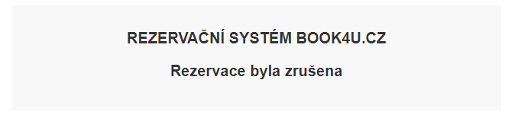Kliknutím na tlačítko „**SMAZAT**“ dojde k nevratnému zrušení rezervace. Zobrazí se informace o úspěšném zrušení rezervace.

A na váš e-mail přijde e-mailová zpráva s informací o zrušení rezervace.

1. Zapište si/zapamatujte číslo své rezervace, které jste obdrželi v potvrzovacím e-mailu, a dostavte se v daný termín na příslušné pracoviště. Vyčkejte, prosím, v čekárně, dokud nebude vaše číslo rezervace zobrazeno na informační číselné tabuli. Změna čísla je vždy oznámena akustickým signálem. Po zobrazení vašeho čísla, prosím, vstupte.

